Tanium Gateway GraphQL 기반
MCP 서버 & Agent/Skill 구축 가이드
macOS 로컬 환경에서 처음부터 끝까지 따라하는 실전 구현 매뉴얼
대상 업무: 「기업 보안자산관리 업무 요건」
① IT자산 식별·관리 ② 전산화 수준 ③ 오픈소스 관리
④ 자산-취약점 연계(VulnOps) ⑤ 적시 패치 대응 ⑥ 패치 급증 대비
작성 도구: Claude

목차
0. 전체 아키텍처 개요
1. 사전 준비물 체크리스트
2. macOS 개발 환경 세팅
3. Tanium 측 준비 (API 토큰 발급)
4. MCP 서버 프로젝트 생성 (TypeScript)
5. Tanium GraphQL 클라이언트 구현
6. 업무 요건 → GraphQL 쿼리 매핑 카탈로그
7. MCP Tool 구현 (index.ts)
8. 로컬 빌드 및 MCP Inspector 테스트
9. Claude Desktop / Claude Code에 연결
10. 업무 영역별 Skill(SKILL.md) 설계
11. 검증 시나리오
12. 운영 · 보안 고려사항
13. 트러블슈팅
부록: 전체 To-Do 요약
(각 장 제목을 클릭할 수는 없지만, Word에서 문서를 연 뒤 좌측 탐색창(보기 > 탐색창)을 열면 제목 목록으로 원하는 장으로 바로 이동할 수 있습니다.)

0. 전체 아키텍처 개요
아래 다이어그램은 Claude(Desktop/Code), 자체 구축 MCP 서버, Tanium Gateway(GraphQL API) 간의 전체 연동 구조를 보여줍니다.
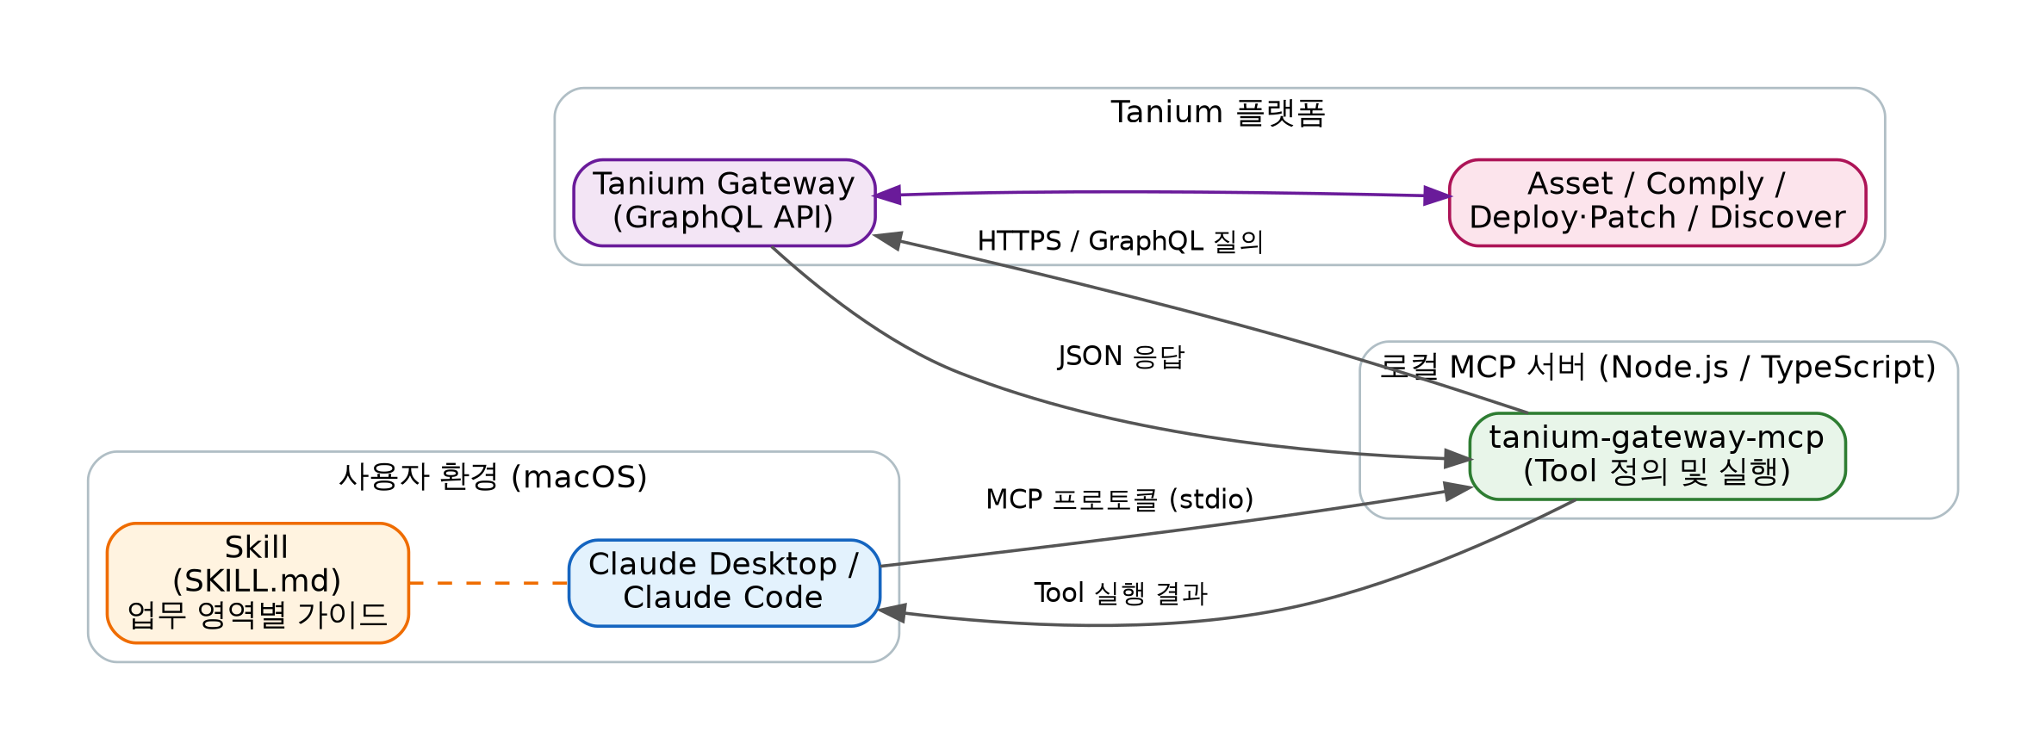
[그림 0-1] 전체 시스템 아키텍처

핵심 구성요소 역할
구성요소 | 역할
Tanium Gateway | Tanium 플랫폼의 통합 GraphQL API. Asset(자산), Comply(취약점/컴플라이언스), Deploy/Patch(패치), Discover 등 여러 모듈의 데이터를 하나의 GraphQL 스키마로 질의
MCP 서버(자체 개발) | Node.js/TypeScript로 작성한 로컬 프로세스. @modelcontextprotocol/sdk로 MCP 프로토콜을 구현하고, 내부적으로 Tanium Gateway에 GraphQL 요청을 보내는 Tool들을 노출
Claude Desktop/Code | MCP 클라이언트 역할. 설정 파일에 이 MCP 서버를 등록하면 Claude가 Tool을 호출 가능
Skill(SKILL.md) | 업무 영역별로 어떤 Tool을, 어떤 순서로, 어떤 필터로 사용해야 하는지에 대한 지침서
Agent | 위 Skill + Tool 조합을 사용해 특정 업무를 담당하는 대화형 워크플로우

요청 처리 흐름
사용자가 자연어로 질의했을 때 실제로 내부에서 일어나는 처리 순서는 다음과 같습니다.
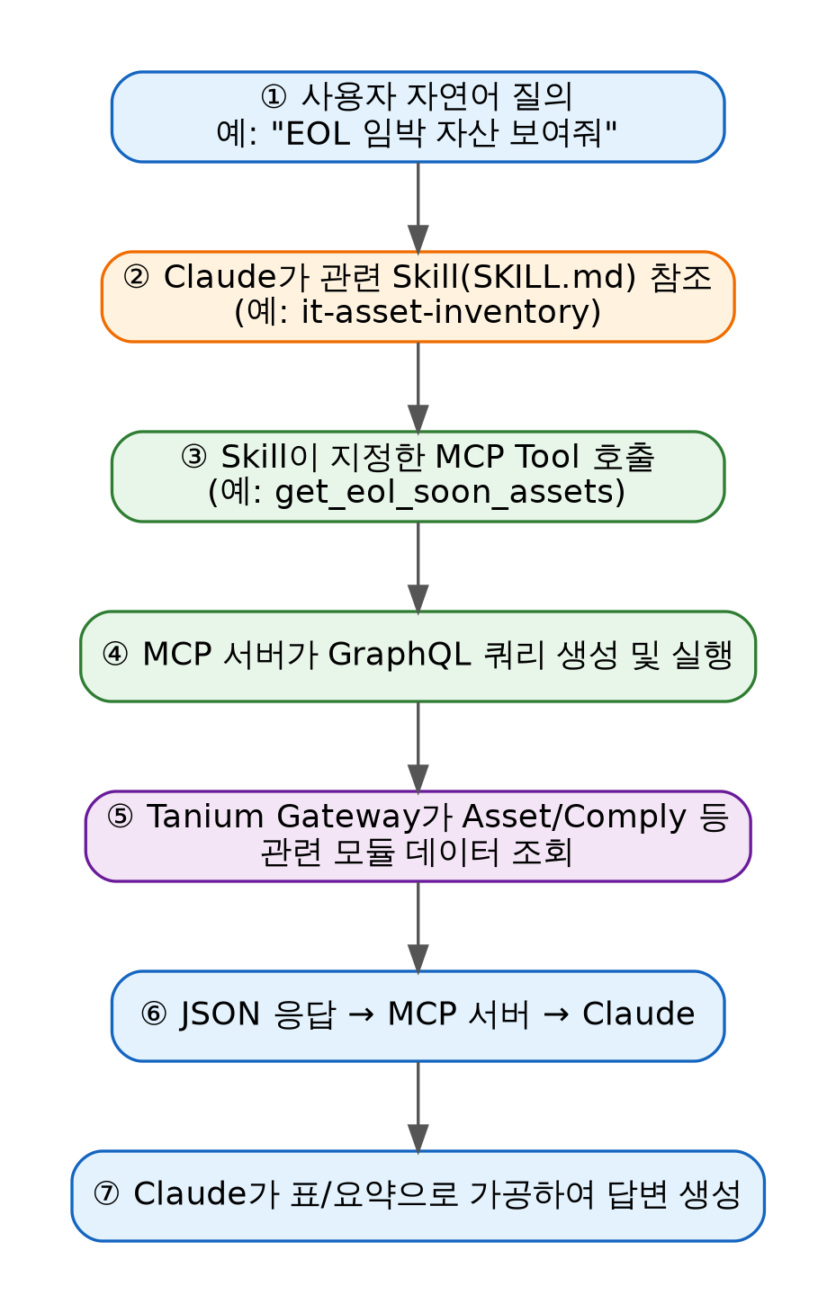
[그림 0-2] 사용자 질의 처리 흐름

1. 사전 준비물 체크리스트
- macOS 노트북 (Apple Silicon 또는 Intel 모두 가능), 관리자 권한
- Tanium 서버(콘솔) URL (예: https://tanium.company.com)
- Tanium 계정 — Gateway/GraphQL API 접근 권한이 있는 사용자
- Tanium 콘솔에서 발급한 API Token (또는 발급 권한)
- Claude Desktop 앱 또는 Claude Code CLI 설치 권한
- 사내 네트워크에서 Tanium 서버로의 HTTPS(443) 접근 가능 여부 확인
- (선택) 사내 프록시/방화벽 예외 등록 필요 여부 확인
실제 GraphQL 엔드포인트 경로, 인증 헤더 이름, 사용 가능한 필드/권한은 Tanium 서버 버전 및 라이선스(설치된 솔루션: Asset, Comply, Deploy/Patch 등)에 따라 달라질 수 있습니다. 최종적으로는 GraphQL Playground의 Docs/Schema 탭으로 확인하시기 바랍니다.

2. macOS 개발 환경 세팅

2.1 Homebrew 설치 (이미 설치되어 있다면 스킵)
/bin/bash -c "$(curl -fsSL https://raw.githubusercontent.com/Homebrew/install/HEAD/install.sh)"

2.2 Node.js (LTS 20.x 이상) 설치
brew install node@20
echo 'export PATH="/opt/homebrew/opt/node@20/bin:$PATH"' >> ~/.zshrc
source ~/.zshrc
node -v # v20.x.x 확인
npm -v

2.3 Git 설치 확인
brew install git
git --version

2.4 Claude Desktop 설치
- https://claude.ai/download 에서 macOS용 Claude Desktop 다운로드 후 설치
- 로그인 후 정상 구동 확인

2.5 (선택) Claude Code 설치 — 개발 중 디버깅에 유용
npm install -g @anthropic-ai/claude-code
claude --version
Claude Code는 MCP 서버를 터미널에서 바로 붙여 로그를 보면서 개발할 때 특히 편리합니다. Claude Desktop은 최종 사용자(업무 담당자)가 실제로 Agent를 쓰는 인터페이스로 사용하시면 됩니다.

2.6 (선택) MCP Inspector — MCP 서버 단독 디버깅 툴
npm install -g @modelcontextprotocol/inspector

3. Tanium 측 준비 (API 토큰 발급)
Tanium Gateway GraphQL API는 API Token 헤더 인증을 사용합니다. 최초 토큰은 보통 Tanium Console UI에서 사용자 본인이 발급합니다.

3.1 콘솔에서 최초 토큰 발급 (권장 경로)
- Tanium Console 로그인 → 우측 상단 사용자 메뉴 → My Account / Manage API Tokens (버전에 따라 메뉴 위치 상이)
- Create Token 클릭
- notes(용도 메모), expiresInDays(만료일), 필요 시 persona(최소 권한), trustedIPAddresses 입력
- 생성된 토큰 문자열은 이때 한 번만 노출되므로 즉시 안전한 곳(Keychain, 비밀관리 도구)에 저장

3.2 GraphQL로 토큰을 다루는 방법 (참고: 로테이션/폐기 자동화 시)
mutation RotateMyToken($tokenString: String!) {
apiTokenRotate(input: { tokenString: $tokenString }) {
token {
id
tokenString
expiration
}
error {
message
}
}
}

3.3 필요한 Tanium 권한 (예시)
업무 영역 | 필요 권한(예)
자산 목록/분류/생애주기/중요도 | Asset 솔루션 조회 권한, Asset Api User Read
Tanium 관리 비율(에이전트 커버리지) | 기본 Endpoint/Client 조회 권한
OSS/취약점(CVE), 컴플라이언스 | Comply 솔루션 조회 권한
패치 배포 현황 | Deploy/Patch 솔루션 조회 권한
클라우드 자산/디스커버리 | Discover 솔루션 조회 권한
가능하면 읽기 전용(Read) Persona로 토큰을 발급해 MCP 서버가 실수로라도 변경성 Mutation을 실행하지 못하도록 하는 것을 권장합니다.

4. MCP 서버 프로젝트 생성 (TypeScript)

4.1 프로젝트 초기화
mkdir -p ~/dev/tanium-gateway-mcp && cd ~/dev/tanium-gateway-mcp
npm init -y
npm install @modelcontextprotocol/sdk zod dotenv graphql-request
npm install -D typescript tsx @types/node
npx tsc --init

4.2 tsconfig.json 수정
{
"compilerOptions": {
"target": "ES2022",
"module": "Node16",
"moduleResolution": "Node16",
"outDir": "dist",
"rootDir": "src",
"strict": true,
"esModuleInterop": true,
"skipLibCheck": true,
"resolveJsonModule": true
},
"include": ["src/**/*"]
}

4.3 package.json 스크립트 추가
{
"name": "tanium-gateway-mcp",
"version": "0.1.0",
"type": "module",
"bin": { "tanium-gateway-mcp": "dist/index.js" },
"scripts": {
"build": "tsc",
"dev": "tsx src/index.ts",
"inspect": "npx @modelcontextprotocol/inspector tsx src/index.ts"
}
}

4.4 환경변수 파일 .env (절대 git에 커밋하지 말 것)
TANIUM_BASE_URL=https://tanium.company.com
TANIUM_GRAPHQL_PATH=/plugin/products/gateway/graphql
TANIUM_API_TOKEN=여기에_발급받은_토큰_문자열
TANIUM_TLS_REJECT_UNAUTHORIZED=true
echo ".env" >> .gitignore
echo "dist/" >> .gitignore
echo "node_modules/" >> .gitignore
TANIUM_GRAPHQL_PATH는 배포본에 따라 다를 수 있습니다. 사내 Tanium 관리자에게 정확한 GraphQL 엔드포인트 URL을 확인해 이 값을 교체하세요.

4.5 디렉토리 구조
tanium-gateway-mcp/
├── .env
├── package.json
├── tsconfig.json
└── src/
├── index.ts # MCP 서버 엔트리포인트 (Tool 등록)
├── tanium-client.ts # Tanium Gateway GraphQL 호출 래퍼
├── queries.ts # 업무 요건별 GraphQL 쿼리 모음
└── tools/
├── assets.ts # ① IT자산 식별·관리, ② 전산화수준 관련 Tool
├── oss.ts # ③ 오픈소스 관리 Tool
├── vuln.ts # ④ 자산-취약점 연계, ⑤ 패치대응 Tool
└── patch.ts # ⑤⑥ 패치배포/EOL/클라우드/제로데이 Tool
mkdir -p src/tools

5. Tanium GraphQL 클라이언트 구현

5.1 src/tanium-client.ts
import "dotenv/config";
import { GraphQLClient } from "graphql-request";

const BASE_URL = process.env.TANIUM_BASE_URL;
const GRAPHQL_PATH = process.env.TANIUM_GRAPHQL_PATH ?? "/plugin/products/gateway/graphql";
const TOKEN = process.env.TANIUM_API_TOKEN;

if (!BASE_URL || !TOKEN) {
throw new Error(
"TANIUM_BASE_URL / TANIUM_API_TOKEN 환경변수가 설정되지 않았습니다. .env 파일을 확인하세요."
);
}

const endpoint = new URL(GRAPHQL_PATH, BASE_URL).toString();

export const taniumClient = new GraphQLClient(endpoint, {
headers: {
// Tanium Gateway는 API 토큰을 session 헤더로 전달합니다.
// 사내 버전에 따라 헤더명이 다를 수 있으니 401 발생 시 조정하세요.
session: TOKEN,
},
});

export async function gqlRequest(query, variables) {
try {
return await taniumClient.request(query, variables);
} catch (err) {
const message =
err?.response?.errors?.map((e) => e.message).join('; ') ??
err.message ?? String(err);
throw new Error(`Tanium Gateway GraphQL 오류: ${message}`);
}
}

5.2 GraphQL 필터 문법 공통 개념 (스키마 기준)
query Assets($filter: FilterSpec, $page: Int, $perPage: Int) {
assets(filter: $filter, page: $page, perPage: $perPage) {
items {
id
}
pageInfo {
hasNextPage
}
}
}
- FilterSpec.field : FilterField enum (예: ENDPOINT_SOFTWARE_NAME, ENDPOINT_COMPLIANCE_CVE_FINDINGS_SEVERITY 등)
- FilterSpec.op : FilterOps enum (EQ, CONTAINS, STARTS_WITH, ENDS_WITH, MATCHES, GT/GTE/LT/LTE, UPDATED_AFTER, READ_AFTER)
- FilterSpec.match : FilterMatch enum (ALL, ANY, NOT) — 복합 필터에서 subs 배열을 결합하는 방식
- FilterSpec.subs : 복합(compound) 필터의 하위 필터 배열
- FilterSpec.value : 비교할 값(문자열로 전달)
실제 필드명(FilterField enum 값)과 Asset 오브젝트의 조회 가능 필드는 라이선스된 솔루션에 따라 달라지므로, 8장의 MCP Inspector로 실제 스키마 introspection을 한 번 돌려보는 것을 강력히 권장합니다.

6. 업무 요건 → GraphQL 쿼리 매핑 카탈로그
첨부된 「기업 보안자산관리 업무 요건」 문서의 각 질의를 GraphQL 쿼리 패턴으로 매핑한 표입니다. src/queries.ts에 그대로 옮겨 사용합니다.
# | 업무 요건 (자연어 질의) | 대응 GraphQL 패턴
1 | 전체 IT자산 목록/개수 | assets(perPage, page) → pageInfo의 총 건수 확인
2 | 서버/DB/네트워크장비/OS가상화별 자산 분류 | filter: { field: ENDPOINT_CHASSIS_TYPE, op: EQ, value: "..." } 등으로 그룹별 반복 질의 후 집계
3 | 최근 30일 신규 발견 자산 | filter: { field: <등록일 필드>, op: UPDATED_AFTER, value: "<30일전>" }
4 | 6개월 이상 비활성 자산 | filter: { field: <마지막통신 필드>, op: LT, value: "<6개월전>" }
5 | 제조사/모델명/OS버전/IP 정리 | assets 쿼리에서 해당 필드들을 items에 함께 선택(select)
6 | EOL 6개월 이내 자산 | EOL 관련 필드에 op: LTE + 날짜 비교
7 | 중요도(상/중/하) 분류·비율 | 자산 중요도 커스텀 필드로 그룹별 질의 후 비율 계산(집계는 MCP 서버 로직)
8 | Tanium 에이전트 설치 비율 | 전체 자산 수 대비 Tanium Client 관리 자산 수 비교
9 | 미관리 자산 목록 | Discover로 발견되었으나 Tanium Client 미설치인 자산 필터링
10 | 설치 OSS 목록/버전 | endpointDeployedSoftwarePackages / ENDPOINT_SOFTWARE 관련 필드
11 | OSS 취약점(CVE) 심각도별 | cveFindings(filter:{...}) — _SEVERITY, _CVSS_SCORE 등
12 | Critical 취약점 OSS | filter: { field: ENDPOINT_COMPLIANCE_CVE_FINDINGS_SEVERITY, op: EQ, value: "Critical" }
13 | 자산-CVE 통합 대시보드 | assets { items { cveFindings {...} } } 형태로 한 번에 조회
14 | 취약점 최다 보유 Top10 자산 | 위 결과를 MCP 서버에서 정렬 후 상위 10건 반환
15 | 최근 7일 신규 CVE | filter: { field: ..._CREATED_DATE, op: GTE, value: "<7일전>" }
16 | CISA KEV(긴급 권고) 대상 | ..._IS_CISA_KEV: true 필터
17 | 패치 배포 성공률 | softwareDeployment 쿼리(Deploy 솔루션) → 배포 상태별 집계
18 | 그룹별 자동 패치 정책 적용 현황 | computerGroup + 연결된 배포/정책 조회
19 | 패치 준수율(Compliance Rate) | complianceFindings(Comply) 집계 — STATE=Pass/Fail 비율
20 | 패치 미적용 자산 + 3개월 추이 | complianceFindings 시계열 필터(다회 질의)
21 | EOL 지난 OS/SW 자산 | EOL일자 필드 op: LT(오늘 날짜)
22 | 서드파티 SW(백신 등) 취약점 | ENDPOINT_DEPLOYED_SOFTWARE_PACKAGES + cveFindings 조합
23 | 통합 리스크 스코어 | 자산·취약점·패치 데이터를 MCP 서버에서 종합 계산
24 | 클라우드 워크로드 패치 상태 | Discover/Asset의 클라우드 태그 필터 + 컴플라이언스 조합
25 | 제로데이/공급망 탐지 이력 | cveFindings의 alias, cisaShortDescription 등으로 키워드 검색
26 | 패치 불가 레거시 자산 | OS 버전 필드로 특정 레거시 OS(op: CONTAINS) 필터링

6.1 업무 영역별 매핑 항목 수
6장 카탈로그를 10장의 6개 Skill 영역 기준으로 재집계하면 아래와 같습니다.
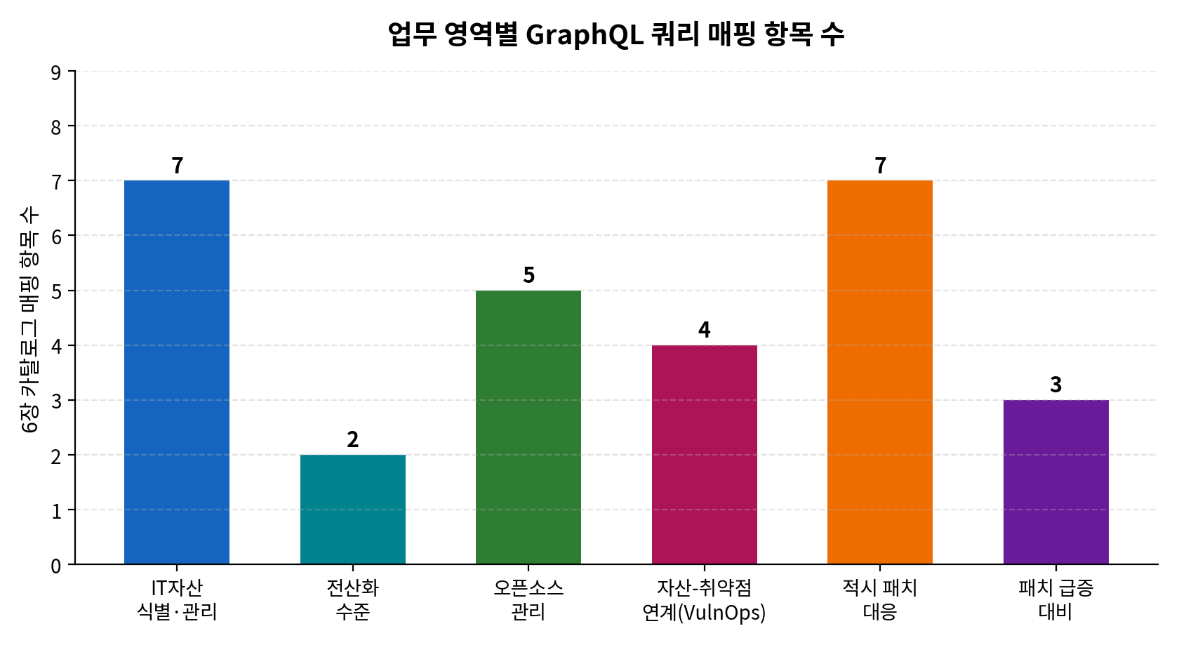
[그림 6-1] 업무 영역별 GraphQL 쿼리 매핑 항목 수
위 표의 정확한 필드명(EOL, 마지막 통신일, 자산 중요도 등)은 사내에 커스텀 센서/필드로 구성된 경우가 많아, 1회의 introspection 쿼리로 사내 스키마의 실제 필드 목록을 확인 후 queries.ts를 확정하는 것을 권장합니다.

6.2 src/queries.ts (예시 — Critical CVE 조회)
export const Q_CRITICAL_CVE_ASSETS = `
query CriticalCveAssets($perPage: Int, $page: Int) {
assets(
perPage: $perPage
page: $page
filter: {
field: ENDPOINT_COMPLIANCE_CVE_FINDINGS_SEVERITY
op: EQ
value: "Critical"
}
) {
items {
id
cveFindings {
cveId
severity
cvssScore
isCisaKev
firstFound
}
}
pageInfo { hasNextPage }
}
}
`;

7. MCP Tool 구현 (index.ts)

7.1 src/tools/vuln.ts (예시 — 취약점 관련 Tool 2개)
import { gqlRequest } from "../tanium-client.js";
import { Q_CRITICAL_CVE_ASSETS } from "../queries.js";

export const criticalCveTool = {
name: "get_critical_cve_assets",
description:
"Critical 등급 CVE 취약점이 발견된 자산 목록을 조회합니다. (업무요건 4장)",
inputSchema: {
type: "object",
properties: {
perPage: { type: "number", description: "페이지당 자산 수 (기본 50)" },
},
},
handler: async (args) => {
const data = await gqlRequest(Q_CRITICAL_CVE_ASSETS, {
perPage: args.perPage ?? 50,
page: 1,
});
return data.assets.items;
},
};

7.2 src/index.ts (MCP 서버 엔트리포인트)
#!/usr/bin/env node
import { Server } from "@modelcontextprotocol/sdk/server/index.js";
import { StdioServerTransport } from "@modelcontextprotocol/sdk/server/stdio.js";
import {
CallToolRequestSchema,
ListToolsRequestSchema,
} from "@modelcontextprotocol/sdk/types.js";
import { criticalCveTool } from "./tools/vuln.js";

const TOOLS = [criticalCveTool /*, ...나머지 Tool */];

const server = new Server(
{ name: "tanium-gateway-mcp", version: "0.1.0" },
{ capabilities: { tools: {} } }
);

server.setRequestHandler(ListToolsRequestSchema, async () => ({
tools: TOOLS.map((t) => ({
name: t.name,
description: t.description,
inputSchema: t.inputSchema,
})),
}));

server.setRequestHandler(CallToolRequestSchema, async (request) => {
const tool = TOOLS.find((t) => t.name === request.params.name);
if (!tool) throw new Error(`알 수 없는 Tool: ${request.params.name}`);
const result = await tool.handler(request.params.arguments ?? {});
return { content: [{ type: 'text', text: JSON.stringify(result, null, 2) }] };
});

async function main() {
const transport = new StdioServerTransport();
await server.connect(transport);
console.error('tanium-gateway-mcp: MCP 서버가 stdio로 대기 중입니다.');
}
main();
위 골격에 6장 카탈로그의 나머지 항목을 tools/assets.ts, tools/oss.ts, tools/patch.ts로 나눠 동일한 패턴으로 계속 추가하시면 됩니다.

8. 로컬 빌드 및 MCP Inspector 테스트

8.1 빌드
cd ~/dev/tanium-gateway-mcp
npm run build

8.2 MCP Inspector로 단독 실행 확인
npm run inspect
브라우저가 자동으로 열리며, 좌측에 등록된 Tool 목록(get_critical_cve_assets 등)이 보이면 성공입니다. 각 Tool을 선택해 파라미터를 입력하고 Run을 눌러 Tanium Gateway로부터 실제 응답이 오는지 확인하세요.
- 401/403 오류 발생 시 → 3장의 토큰/권한, 5장의 헤더명(session vs Authorization) 재확인
- 필드 존재하지 않음(Unknown field) 오류 발생 시 → 아래 introspection 쿼리로 실제 스키마 확인

8.3 스키마 introspection (실제 필드명 확인용)
query IntrospectAssetFields {
__type(name: "Asset") {
fields {
name
type { name kind }
}
}
}
이 쿼리를 Inspector나 Tanium GraphQL Playground에서 직접 실행하면, 사내에 실제로 열려 있는 Asset 필드 목록을 확인할 수 있습니다. 6장 카탈로그의 placeholder 필드명을 이 결과로 교체하세요.

9. Claude Desktop / Claude Code에 연결

9.1 Claude Desktop 설정 파일 위치 (macOS)
~/Library/Application Support/Claude/claude_desktop_config.json

9.2 설정 추가
{
"mcpServers": {
"tanium-gateway": {
"command": "node",
"args": ["/Users/본인계정/dev/tanium-gateway-mcp/dist/index.js"],
"env": {
"TANIUM_BASE_URL": "https://tanium.company.com",
"TANIUM_GRAPHQL_PATH": "/plugin/products/gateway/graphql",
"TANIUM_API_TOKEN": "여기에_발급받은_토큰"
}
}
}
}
저장 후 Claude Desktop을 완전히 종료 후 재시작합니다. 대화창 하단(또는 설정 > Connectors)에 tanium-gateway MCP 서버가 연결되어 있고 Tool들이 나열되면 성공입니다.

9.3 Claude Code에서 사용 (개발/디버깅용)
claude mcp add tanium-gateway -- node /Users/본인계정/dev/tanium-gateway-mcp/dist/index.js
claude
Claude Code 세션 내에서 /mcp 명령으로 연결 상태와 Tool 목록을 바로 확인할 수 있습니다.

10. 업무 영역별 Skill(SKILL.md) 설계
Skill은 Claude가 어떤 상황에서 어떤 Tool을 어떤 순서로 호출해야 하는지를 담은 지침 문서입니다. 업무 요건 6개 영역을 각각 하나의 Skill 폴더로 구성하는 것을 권장합니다.
skills/
├── it-asset-inventory/ # ① IT자산 식별·관리
│ └── SKILL.md
├── automation-coverage/ # ② 전산화 수준(Tanium 관리 비율)
│ └── SKILL.md
├── oss-management/ # ③ 오픈소스 관리
│ └── SKILL.md
├── vuln-asset-ops/ # ④ 자산-취약점 연계 운영(VulnOps)
│ └── SKILL.md
├── patch-response/ # ⑤ 적시 패치 대응
│ └── SKILL.md
└── patch-surge-readiness/ # ⑥ 패치 급증 대비
└── SKILL.md

10.1 예시: skills/vuln-asset-ops/SKILL.md
---
name: vuln-asset-ops
description: >
자산별 CVE 취약점 현황, 심각도별 분류, 자산-취약점 통합 대시보드,
취약점 최다 보유 자산 Top N 등 VulnOps 관련 질의에 사용합니다.
"취약점", "CVE", "Critical", "패치 대상 자산" 등의 키워드가
포함된 질문에 트리거하세요.
---

# 자산-취약점 연계 운영(VulnOps) Skill

## 사용 가능한 Tool
- get_critical_cve_assets(perPage) : Critical 등급 CVE가 있는 자산 목록
- get_top_vulnerable_assets(topN) : 취약점 최다 보유 자산 Top N

## 표준 응답 절차
1. 심각도 미지정 시 기본값 Critical/High를 함께 보여준다.
2. 자산 수가 많으면 요약(개수/분포)을 먼저, 상세는 상위 10~20건만 표로 제시한다.
3. CISA KEV(긴급 대응 필요) 항목은 반드시 최상단에 강조한다.

## 주의사항
- 이 Skill은 조회(Read) 전용이다. 조치 실행은 patch-response Skill을 사용한다.

10.2 나머지 5개 Skill 작성 가이드
각 Skill은 위와 동일한 형식(description 트리거 조건 + 사용 가능 Tool 목록 + 표준 응답 절차 + 주의사항)으로 작성하되, 6장 카탈로그 표의 해당 행들을 그대로 옮겨 사용하면 됩니다.
Skill 폴더 | 6장 카탈로그 참조 항목
it-asset-inventory | 1 ~ 7번
automation-coverage | 8 ~ 9번
oss-management | 10 ~ 14번
vuln-asset-ops | 13 ~ 16번
patch-response | 17 ~ 23번
patch-surge-readiness | 24 ~ 26번

10.3 예시 대시보드 시각화 (Skill 응답에 활용 가능한 형태)
아래는 각 Skill이 실제 운영 데이터를 받았을 때 어떤 형태로 요약할 수 있는지 보여주는 샘플 데이터 기반 예시입니다(실제 수치 아님).
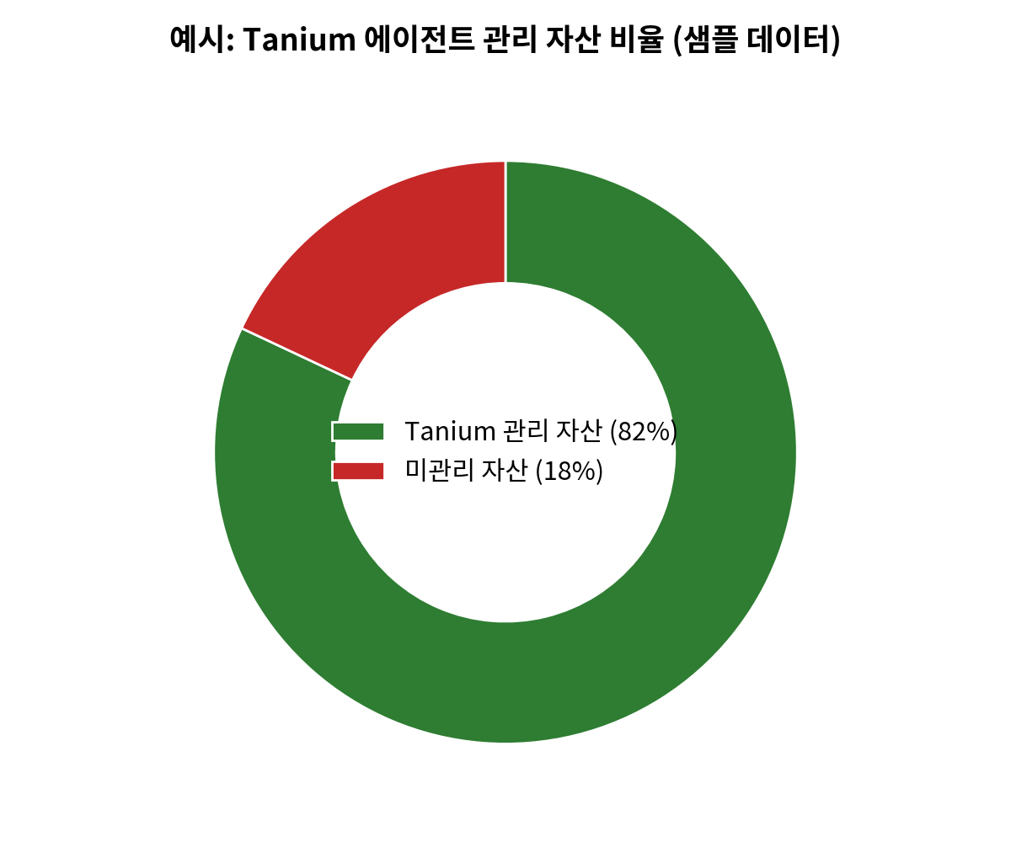
[그림 10-1] 예시: Tanium 에이전트 관리 자산 비율(샘플 데이터)
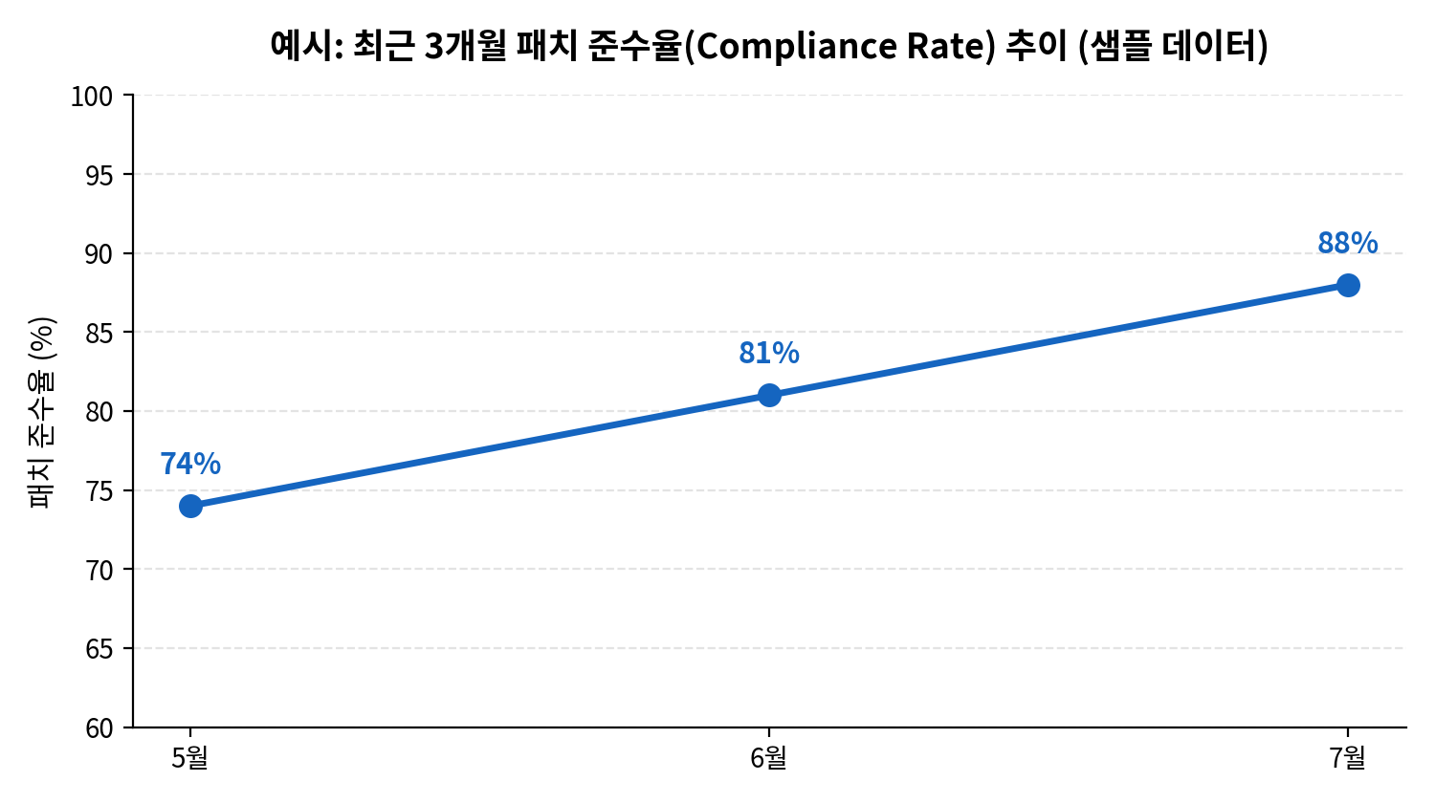
[그림 10-2] 예시: 최근 3개월 패치 준수율 추이(샘플 데이터)
Claude.ai/Claude Desktop에서 개인/조직용 Skill을 사용하려면 각 폴더를 zip으로 묶어 업로드하거나, Claude Code의 규칙에 맞춰 배치합니다. 정확한 업로드 절차는 버전에 따라 다를 수 있으니 Claude 설정 화면의 Skills 메뉴 안내를 함께 참고하세요.

11. 검증 시나리오
첨부 문서의 예시 질문을 그대로 Claude에 입력해 MCP Tool이 정상 트리거되는지 확인합니다.
- "우리 회사 전체 IT자산 목록을 보여줘" → get_all_assets Tool 호출 확인
- "Critical 등급 취약점이 있는 오픈소스 컴포넌트를 찾아줘" → get_critical_cve_assets 호출 확인
- "가장 많은 취약점을 보유한 상위 10개 자산을 보여줘" → get_top_vulnerable_assets(topN=10) 호출 확인
- "EOL(기술지원 종료) 예정일이 6개월 이내로 남은 자산을 보여줘" → EOL Tool 호출 확인
- "전체 자산의 패치 준수율을 보여줘" → 패치 준수율 집계 Tool 호출 확인
각 시나리오마다 Claude 응답 하단에 실제 Tool 호출 로그(Claude Desktop의 "View tool call" 또는 Claude Code 콘솔 출력)를 확인해 실제 GraphQL 요청이 나갔는지 검증하세요.

12. 운영 · 보안 고려사항
- 최소 권한 원칙: MCP 서버용 토큰은 읽기 전용 Persona로 발급하고, 필요한 최소 범위만 부여
- 토큰 로테이션: expiresInDays를 짧게(예: 90일) 설정하고, 만료 전 apiTokenRotate로 자동 갱신하는 크론 스크립트 구성
- 비밀 관리: .env 파일을 macOS Keychain 또는 사내 비밀관리 도구(1Password CLI, Vault 등)로 대체 권장, 절대 Git에 커밋 금지
- 감사 로깅: MCP 서버가 호출한 모든 GraphQL 쿼리/응답 요약을 로컬 로그 파일로 남겨 추후 감사 대응
- 레이트 리밋: 대량 자산 조회 시 perPage를 적절히 나누고, Tanium 서버 부하를 고려해 동시 요청 수 제한
- 네트워크: 사내망에서만 접근 가능하도록 하고, 가능하면 trustedIPAddresses로 토큰 사용 IP 제한

13. 트러블슈팅
증상 | 원인 후보 | 조치
MCP Inspector에서 Tool 목록이 안 보임 | 빌드 실패, stdio 출력 오염(console.log 사용) | npm run build 재실행, 로그는 반드시 console.error로만 출력
401 Unauthorized | 토큰 만료/오타, 헤더명 불일치 | 토큰 재발급, session vs Authorization 헤더명 확인
403 Forbidden | 권한 부족(솔루션 라이선스/Persona) | Tanium 관리자에게 필요 권한 요청
Cannot query field 'X' on type 'Asset' | 사내 스키마에 없는 필드명 사용 | 8.3절 introspection 쿼리로 실제 필드명 확인 후 교체
Claude Desktop에 MCP 서버가 안 보임 | config json 문법 오류, 앱 재시작 안 함 | JSON 유효성 검사, 앱 완전 종료 후 재시작
응답이 너무 느림 | perPage 과다, N+1 형태 반복 질의 | perPage 축소, 필요한 필드만 select, cacheResults 활용

부록: 전체 To-Do 요약
- macOS 개발환경(Node.js, Claude Desktop) 세팅 — 2장
- Tanium API 토큰 발급 및 권한 확인 — 3장
- MCP 서버 프로젝트 생성 및 GraphQL 클라이언트 작성 — 4~5장
- 업무요건 26개 항목을 쿼리 카탈로그로 정리 — 6장
- Tool 구현 (assets/oss/vuln/patch 4개 모듈) — 7장
- MCP Inspector로 로컬 검증 및 실제 스키마 introspection — 8장
- Claude Desktop/Code에 MCP 서버 등록 — 9장
- 업무 영역별 Skill(SKILL.md) 6종 작성 — 10장
- 요구사항 문서의 예시 질문으로 End-to-End 검증 — 11장
- 보안/운영 정책 적용(토큰 로테이션, 최소권한, 로깅) — 12장
이 순서대로 진행하면, 별도의 추가 설계 없이 「기업 보안자산관리 업무 요건」 문서에 정의된 모든 자연어 질의를 Claude + 자체 구축 MCP 서버 + Tanium Gateway GraphQL API 조합으로 처리할 수 있는 환경이 완성됩니다.

